Работа на тему «Водород. История открытия».

Доклад подготовлен ученицей

ГБОУ школы №1352 8 класса «А»

Блинковой Златой

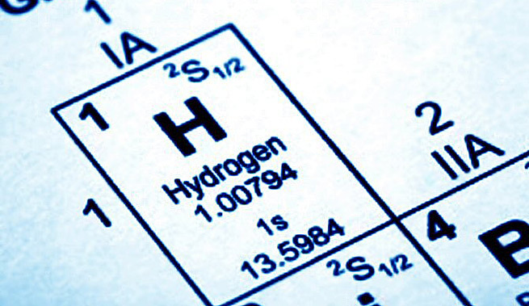

Газ водород был обнаружен Т. Парацельсом в XVI веке, когда он погрузил железо в серную кислоту. Но тогда еще и такого понятия не было – газ.

**История открытия водорода** начинается с XVI века, когда было замечено, что при действии кислот на железо и другие металлы выделяется газ. Первоначально его назвали «горючим воздухом».

Спустя примерно 100 лет этот газ научились собирать. Во второй половине XVIII века английский ученый Г. Кавендиш изучил свойства «горючего воздуха». Он установил, что этот газ при сгорании на воздухе образует воду. Г. Кавендиша считают первооткрывателем водорода (1766 г.).

Вывод о том, что «горючий воздух» представляет собой простое вещество, был сделан в 1784 г. Французским химиком А. Лавуазье. Он и дал этому веществу латинское название, которое происходило от греческих слов «гидр» — вода и «генао» — рождаю. В те годы под элементами подразумевали простые вещества, которые нельзя далее разложить на составные части. Поэтому у химического элемента водорода такое же название, как и у просто вещества H2, Русское слово водород – это точный перевод латинского названия Hydrogenium.

**Генри Кавендиш (1731 – 1810).**

Английский химик и физик. Исследовал свойства многих газов, получил чистый водород и описал его свойства, установил качественный состав воды. Его именем названа всемирно известная научная лаборатория в Кембриджском университете (Англия).

